EVALUACIÓN DE FÍSICA
NOTA:
ENSEÑANZA MEDIA
2° MEDIO
NOMBRE ALUMNO: |  | FECHA:
CURSO: 2° | 34 PUNTOS; 60% DE EXIGENCIA
UNIDAD: El Universo y sus estructuras
CONTENIDO:
- Cuerpos celestes: Planetas, satélites naturales, asteroides, cometas, meteoros.
- Estrellas: Nacimiento de estrellas, vida y evolución estelar, clasificación de las estrellas.
- Movimientos terrestres: Traslación, Rotación, Nutación y Precesión. Eclipses.

OBJETIVO:
- Reconocer definiciones y conceptos relacionados a universo; propiamente tal a cuerpos celestes.
- Aplicar conocimientos diferenciando los tipos de galaxias, tipos de estrellas y muerte dependiendo de su masividad, además de la clasificación estelar.
INSTRUCCIONES:
- Lea primeramente toda la evaluación.
- Utilice solo lápiz pasta negro o azul. Otro lápiz limita el derecho a reclamos posteriores.
- Entregue la evaluación durante el tiempo estimado.
- Cuide redacción y ortografía.
- Cuide la presentación de su trabajo.
- No se permiten borrones (no usar corrector).
- Escriba todo en la hoja de respuesta.
ÍTEM I: Selección múltiple: Encierra en un círculo la alternativa correcta. (2 pts. cada una)

01.- Es correcto afirmar que:
A) Un planeta tiene mayor temperatura si es más grande.
B) Un asteroide está conformado por hielo polvo y roca.
C) Un satélite natural, mantiene siempre la misma trayectoria.
D) Un meteoro, tiene su origen en la nube de Oort.
E) La vía láctea es una galaxia cercana.

02.- un Asteroide está conformado por:
A) Hielo, polvo y gas.
B) Roca y polvo estelar.
C) Hielo, polvo o roca.
D) Roca y metal.
E) Silicatos y helio.

03.- Correspondiente al movimiento de rotación:
I.- El periodo de duración es de aproximadamente 24 horas.
II.- Genera el día y la noche.
III.- La tierra se balancea en su propio eje.
A) Sólo II
B) Sólo III
C) Sólo I y II
D) Solo II y III
E) Todas son correctas.

04.- las Estrellas se clasifican según:
A) Color, temperatura, luminosidad y tamaño.
B) Colores, temperatura, masividad y luminosidad.
C) Espectro solar, masividad, brillo y magnitud.
D) Brillo, distancias, tipo de gas y concentración estelar.
E) Distancia, gases de composición, color y temperatura.

05- El planeta que tiene mayor periodo orbital es:
A) Tierra
B) Marte
C) Júpiter
D) Urano
E) Neptuno

ÍTEM II. Desarrollo:
Se sugiere trabajar con lápiz grafito, sin embargo, la respuesta debe estar escrita con lápiz de pasta.

1. Escriba el número del concepto en su término pareado. (3 puntos)
1 | Júpiter |  | Es considerado un planeta rocoso.
2 | Saturno |  | Es el planeta más grande del sistema solar
3 | Marte |  | Tiene 82 satélites naturales

2.- Dibuje un eclipse Lunar con todas sus características. (3 puntos)

3.- Si comparamos una estrella azul y una roja ¿Cuál de las dos tiene menor temperatura? (3 puntos)

4.- ¿Qué es la magnitud aparente de una estrella? Máximo 5 líneas. (3 puntos)

5.- Identifique cada tipo de galaxia con su nombre correspondiente: Espiral barrada- Lenticular- Irregular – Elíptica. (2 puntos cada una)

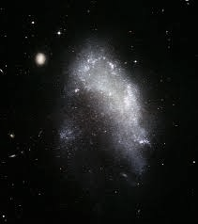
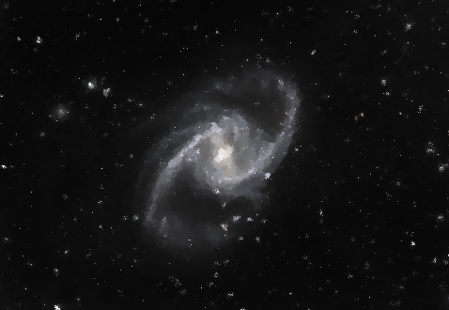
- 2.-

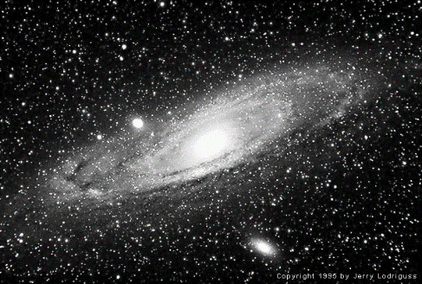
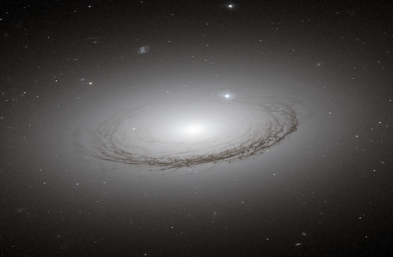
3.- 4.-

ÍTEM III: Comprensión lectora. Lee el siguiente texto y responde las preguntas (2 puntos cada una)

Científicos encuentran Super Tierra más cercana al sol
El hallazgo fue publicado en la revista Science Advance. En el descubrimiento participó el astrónomo del Departamento de Astronomía de la Facultad de Ciencias Físicas y Matemáticas de la Universidad de Chile, James Jenkins.
CATA, Centro de Astrofísica y Tecnología afines. Próxima Centauri c es el nombre de este exoplaneta ubicado a 4,2 años de Luz de nuestro mundo. «Es del tipo Super Tierra, esto significa que sería más parecido en su composición a nuestro planeta, y no es una gran masa de gas como lo son Júpiter o Saturno”, explica el también investigador del Centro de Excelencia en Astrofísica CATA.
Para detectarlo se utilizaron diversos instrumentos entre los que se cuenta a HARPS (Buscador de Planetas por Velocidad Radial de Alta Precisión) y UVES (Ultraviolet and Visual Echelle Spectrograph), los que se encuentran en los Observatorios La Silla y Paranal (ambos de la ESO), al norte de Chile.
De acuerdo con el Doctor Jenkins este planeta Próxima c, a diferencia de su compañero de viaje Próxima b (hallado en 2016), no está ubicado en lo que los astrónomos denominamos la zona habitable. Jenkins añade que el nuevo mundo detectado tiene 6 veces más masa que la Tierra, y está ubicado más allá de lo que la ciencia ha denominado la línea de hielo, donde las temperaturas son lo suficientemente frías como para que se formen hielos, lo que significa que el planeta podría ser rico en hielo/agua.
Sobre el descubrimiento
La detección de Próxima Centauri c se produjo observando a su hermano, Próxima Centauri b, hallazgo obtenido tras 17 años de observación y análisis. Fue en esta etapa donde Jenkins detectó una señal independiente que resultó ser el nuevo mundo, lo cual realizó junto a Pablo Peña, su alumno del Doctorado en Ciencias Mención Astronomía FCFM de la Universidad de Chile.
La buena noticia es que la investigación recién comienza, pues ahora deben seguir estudiando la señal que emite el planeta para confirmar su órbita, que según los datos obtenidos hasta el momento sería de 5,2 años. “Nos toma mucho tiempo obtener los datos necesarios para confirmar el planeta, por eso es clave el trabajo de largo aliento y el apoyo financiero del Centro de Astrofísica”, explica Jenkins.
Adicionalmente, el equipo científico tiempo planea estudiar si existen otros planetas en este Sistema, con el objetivo de entender cómo éstos pudieron formarse alrededor de las estrellas más pequeñas. “Queremos obtener una imagen directa del planeta con nuevos instrumentos más sofisticados y esto nos permitirá comprender el planeta con un gran detalle, ya que podremos determinar directamente qué tipo de planeta tenemos al frente, cómo está compuesta su atmósfera y cómo se formaron», concluye el astrónomo.
La publicación con los datos de la investigación lleva por título ‘A low-mass planet candidate orbiting Proxima Centauri at a distance of 1.5 AU‘ (Un candidato a planeta de baja masa que orbita Próxima Centauri a una distancia de 1.5 UA), que fue liderada por los astrónomos Mario Damasso del INAF-Observatorio Astrofísico di Torino, Italia, y Fabio del Sordo (Universidad de Creta), con participación de James Jenkins, astrónomo de la U. de Chile e investigador CATA.
1.- ¿Qué instrumentos se utilizaron para detectar al planeta?
2.- ¿Qué características tiene el nuevo planeta?

INSTRUCCIONES DE LA PRUEBA.
ESTIMADO ALUMNO: USTED DEBERÁ IMPRIMIR LA HOJA DE RESPUESTA Y CONTESTAR SU EVALUACIÓN EN ELLA, PRESENTANDOLA EL DÍA QUE NOS REINCOPOREMOS A CLASES (30 DE MARZO DEL 2020). APOYESE EN SU TEXTO ESCOLAR DE PRIMERO MEDIO Y EN INFORMACIÓN DE INTERNET, TODO EL CONTENIDO PUEDE ENCONTRARLO EN ESTAS FUENTES. CUIDE LA PRESENTACIÓN DE SU EVALUACIÓN Y NO OLVIDE ESCRIBIR SU NOMBRE Y SU CURSO. SE DESPIDE ATENTAMENTE SU PROFESORA DE FÍSICA CLAUDIA SÁNCHEZ.

hoja de respuesta

EVALUACIÓN DE FÍSICA.
CURSO | FECHA | NOTA /34 pts.
NOMBRE DEL ALUMNO:

INSTRUCCIONES GENERALES:
Traslade todas las respuestas de la prueba a esta hoja. Siga las instrucciones para cada ítem.

ÍTEM I: Escribe la letra de la alternativa correcta (2 puntos cada uno).
Preguntas | Alternativa correcta
01
02
03
04
05

ÍTEM II: Desarrollo: (3 puntos cada uno).
1.-Escriba en orden los números de la tabla.

2.

3._______________________________________________________________________________________

4._______________________________________________________________________________________________________________________________________________________________________________________________________________________________________________________________________

5. Escriba en orden el nombre del tipo de galaxia. (2 puntos cada una)
1._____________ 2. _____________ 3. _____________ 4. _____________

ÍTEM III: Lectura: (2 puntos cada uno).
1._______________________________________________________________________________________________________________________________________________________________________________

2._______________________________________________________________________________________________________________________________________________________________________________

